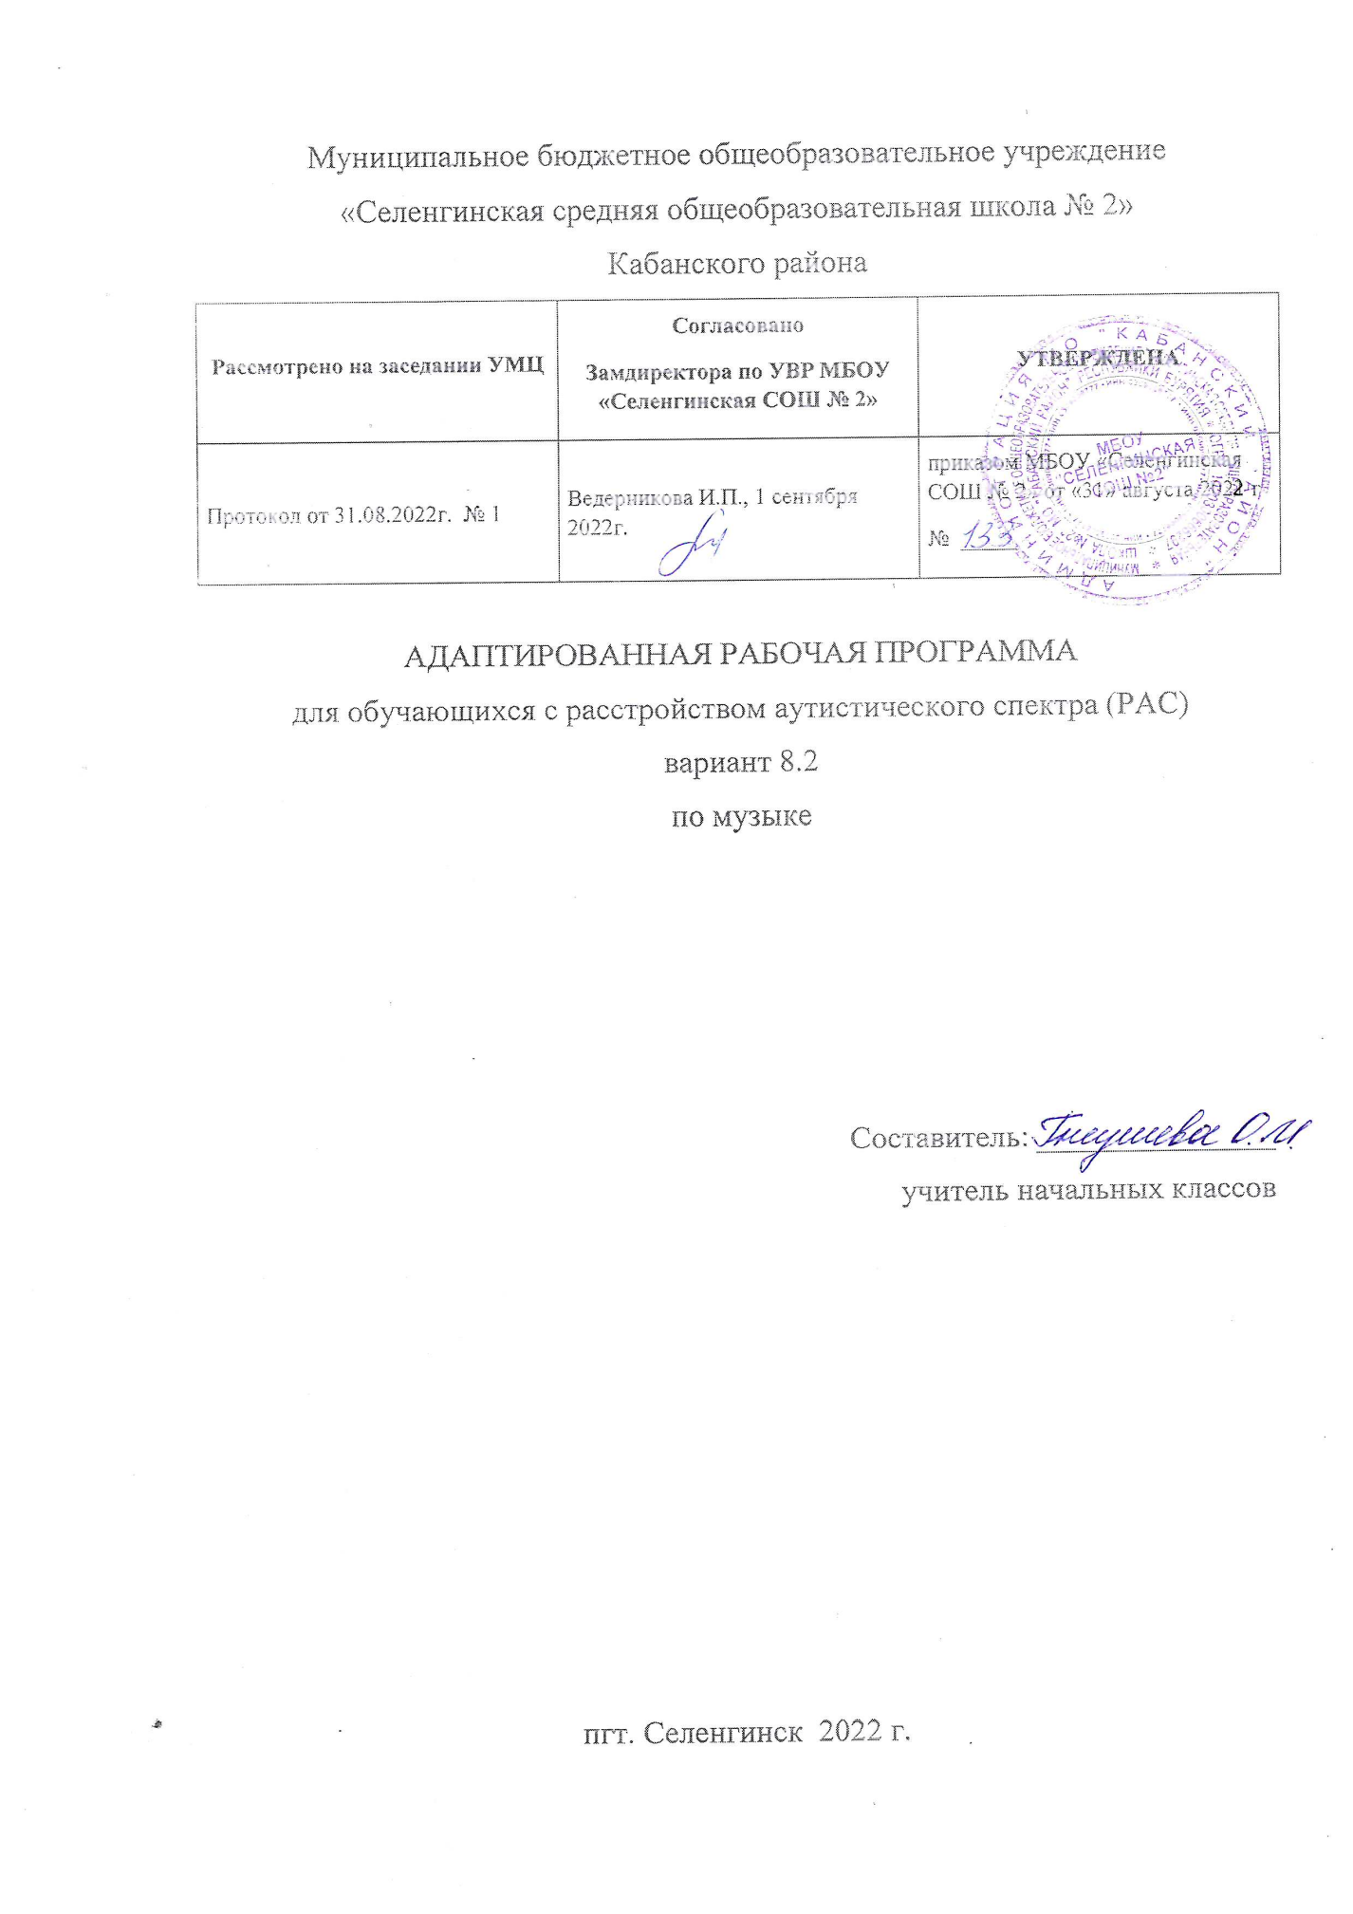

**ПОЯСНИТЕЛЬНАЯ ЗАПИСКА**

Рабочая программа учебного предмета «Музыка» составлена на основе ФГОС НОО обучающихся с ОВЗ (вариант для детей с РАС); Концепции духовно-нравственного развития и воспитания личности гражданина России; основных положений художественно-педагогической концепции Д. Б. Кабалевского и концепции «Преемственность четырехлетней начальной школы в системе непрерывного образования» / Музыка. Авторы: Е. Д. Критская, Г. П. Сергеева, Т. C. Шмагина; с использованием УМК «Школа России», Примерной адаптированной основной общеобразовательной программы НОО обучающихся с расстройствами аутистического спектра (вариант 8.2).

При создании программы учитывались потребности современного российского общества, возрастные и психофизиологические особенности младших школьников с расстройствами аутистического спектра. В программе нашли отражение изменившиеся социокультурные условия деятельности современных образовательных учреждений, потребности педагогов - музыкантов в обновлении содержания и новые технологии общего музыкального образования.

Глобальная **цель** музыкального образования и воспитания – формирование музыкальной культуры как неотъемлемой части духовной культуры школьников, введение детей в многообразный мир музыкальной культуры через знакомство с музыкальными произведениями, доступными их восприятию.

**Задачи** музыкального образования младших школьников с РАС: • воспитание интереса, эмоционального отношения и любви к музыкальному искусству, художественного вкуса, нравственных и эстетических чувств: любви к ближнему, к своему народу, к Родине; понимания истории, традиций, музыкальной культуры разных народов мира на основе постижения учащимися музыкального искусства во всем многообразии его форм и жанров; • воспитание чувства музыки как основы музыкальной грамотности;

• развитие музыкальной памяти и слуха на основе активного, прочувствованного и осознанного восприятия лучших образцов мировой музыкальной культуры прошлого и настоящего; • накопление багажа первоначальных знаний о музыке, формирование опыта музицирования, хорового или индивидуального исполнительства на основе развития певческого голоса, творческих способностей в различных видах музыкальной деятельности.

Цели общего музыкального образования достигаются через систему ключевых задач личностного, познавательного, коммуникативного и социального развития. Это позволяет реализовать содержание обучения в процессе освоения способов действий, форм общения с музыкой, которые предоставляются младшему школьнику с РАС.

Программа по музыке разработана с учетом специфики данного предмета, логики учебного процесса, задачи формирования у младших школьников

умения учиться. В ней также заложены возможности предусмотренного стандартом формирования у обучающихся общеучебных умений и навыков, универсальных способов деятельности и ключевых компетенций.

Кроме основных задач, на уроке музыки реализуются специальные цели, связанные с особенностями детей с расстройствами аутистического спектра, так для большинства из них характерна моторная недостаточность. Учитывая эти особенности, перед учителем встают специфические задачи:

учить детей владеть основными движениями;

учить управлять мышечным тонусом;

учить владеть темпом и устойчивостью при выполнении движений; координировать связь движений с изменением музыки;

учить отражать движениями характер, динамику, ритм произведений.

В связи с особенностями речевого развития детей, в программу включены упражнения, способствующие коррекции речи. Дети с РАС зачастую имеют трудности звукопроизношения, у них отсутствует слуховое внимание, координация между слухом и голосом, поэтому, обучая их пению, следует учитывать эти специфические особенности. При пении предпочтение следует отдавать песням, текст которых не содержит неправильно произносимых учащимися звуков. Все певческие навыки вырабатываются постепенно. **Общая характеристика учебного предмета**

Программа направлена на постижение закономерностей возникновения и развития музыкального искусства в его связях с жизнью. При этом, занятия музыкой и достижение предметных результатов ввиду специфики искусства неотделимы от достижения личностных и метапредметных результатов. Постижение музыкального искусства учащимися подразумевает различные формы общения каждого ребенка с музыкой на уроке и во внеурочной деятельности:

хоровое и ансамблевое пение;

игра на музыкальных инструментах;

инсценирование (разыгрывание) песен, сюжетов сказок, музыкальных пьес программного характера

освоение элементов музыкальной грамоты как средства фиксации музыкальной речи.



Предпочтительными формами организации учебного процесса на уроке являются: групповая, коллективная работа с учащимися. В программе предусмотрены нетрадиционные формы проведения уроков: уроки-путешествия; уроки-игры; уроки-концерты.

Использование ИКТ на уроках позволяет проводить виртуальные экскурсии по музеям, путешествовать по странам и эпохам, знакомясь с образцами музыкального искусства, с лучшими исполнителями мира.

**Основными методическими принципами программы являются**: увлеченность;

триединство деятельности композитора – исполнителя – слушателя;

«тождество и контраст»;

опора на отечественную музыкальную культуру.

Освоение музыкального материала, включенного в программу с этих позиций, формирует музыкальную культуру младших школьников, воспитывает их музыкальный вкус.

Говоря о приемах музыкального обучения, необходимо подчеркнуть то, что **основным** **приёмом** **изучения** программы «Музыка» и способом практического освоения её материала в начальной школе является игра, которая позволяет с учетом особенностей конкретного ребенка выстроить образовательный процесс.

Ролевые, сюжетные, дидактические музыкальные игры, усложняющиеся по мере их усвоения, позволяют сделать процесс постижения основных закономерностей музыкального искусства доступным и увлекательным. В игре развивается мышление ребенка, речь, воображение, музыкальные способности, осваиваются диалоговые формы общения с музыкой. Урок музыки как урок искусства – основная форма учебно-воспитательного процесса, стержнем которого является полноценная художественная деятельность детей в любой форме приобщения к искусству и где отношения «учитель-ученик» основываются на сопереживании, сотрудничестве, сотворчестве.

**Ценностные ориентиры:** Музыка в начальных классах является одним из основных предметов, обеспечивающих освоение искусства как духовного наследия человечества. Опыт эмоционально-образного восприятия музыки, знания и умения, приобретенные при её изучении, начальное овладение различными видами музыкально-творческой деятельности станут фундаментом обучения на дальнейших ступенях общего образования, обеспечат введение учащихся в мир искусства и понимание неразрывной взаимосвязи музыки и жизни

В результате изучения музыки на ступени начального общего образования у обучающихся будут сформированы основы музыкальной культуры через эмоционально активное восприятие; развит художественный вкус, интерес к музыкальному искусству и музыкальной деятельности; воспитаны нравственные и эстетические чувства: любовь к Родине, гордость за достижения отечественного и мирового музыкального искусства, уважение к истории и духовным традициям России, музыкальной культуре её народов; начнут развиваться образное и ассоциативное мышление и воображение, музыкальная память и слух, певческий голос, учебно-творческие способности в различных видах музыкальной деятельности.

**Формами организации учебного процесса на уроке являются**:

- групповая, коллективная работа с учащимися. В программе предусмотрены нетрадиционные формы проведения уроков: уроки-путешествия, уроки-игры, урок-экскурсия, уроки-концерты.

**Место в учебном плане:**

Учебный предмет Музыка изучается в рамках предметной области Искусство обязательной части в объеме: 0,5 часа в неделю, в течение года 16,5 часа.

**Планируемые результаты**

Музыка является одним из основных предметов, обеспечивающих освоение искусства как духовного наследия человечества. Опыт эмоционального восприятия музыки, знания и умения, приобретенные при её изучении, начальное овладение различными видами музыкально-творческой деятельности станут фундаментом обучения на дальнейших ступенях общего образования, обеспечат введение учащихся в мир искусства и понимание неразрывной взаимосвязи музыки и жизни.

В результате изучения музыки на ступениначального общего образования у обучающихся будут сформированы основы музыкальной культуры через эмоционально активное восприятие; развит художественный вкус, интерес к музыкальному искусству и музыкальной деятельности; воспитаны нравственные и эстетические чувства: любовь к Родине, гордость за достижения отечественного и мирового музыкального искусства, уважение к истории и духовным традициям России, музыкальной культуре её народов; начнут развиваться образное и ассоциативное мышление и воображение, музыкальная память и слух, певческий голос, учебно-творческие способности в различных видах музыкальной деятельности

**Личностные результаты** отражаются в индивидуальных качественных свойствах учащихся, которые они должны приобрести в процессе освоения учебного предмета «Музыка»:

- чувство гордости за свою Родину на основе изучения лучших образцов фольклора, шедевров музыкального наследия русских композиторов, музыки Русской православной церкви, различных направлений современного музыкального искусства России;

- социально ориентированный взгляд на мир в его органичном единстве и разнообразит природы, культур, народов и религий на основе сопоставления произведений русской музыки и музыки других стран, народов, национальных стилей. - развитие мотивов учебной деятельности и личностного смысла учения; овладение навыками сотрудничества с учителем и сверстниками; - реализация творческого потенциала в процессе коллективного (или индивидуального) музицирования при воплощении музыкальных образов; - ориентация в культурном многообразии окружающей действительности, участие в музыкальной жизни класса, школы, города и др.; - формирование этических чувств доброжелательности и эмоционально – нравственной отзывчивости, понимания и сопереживания чувствам других людей;

- развитие музыкально – эстетического чувства, проявляющего себя в эмоционально – ценностном отношении к искусству, понимании его функций в жизни человека и общества;

- умение пользоваться речью для решения коммуникативных задач, умение использовать альтернативные средства коммуникации;

- умение обращаться за помощью, в том числе, с использованием альтернативных средств коммуникации;

- готовность и способность вести диалог с другими (с опорой на помощь, подсказку);

- умение взаимодействовать с другими людьми, понимание и учет их мнений, знаний иинтересов;

- умение самостоятельно получать знания, информацию, используя современные технологии; - наличие осознанного отношения к собственным поступкам.

**Метапредметные результаты** характеризуют уровень сформированности универсальных учебных действий учащихся, проявляющихся в познавательной и практической деятельности:

- овладение способностями принимать и сохранять цели и задачи учебной деятельности поиска средств ее осуществления в разных формах и видах музыкальной деятельности;

- продуктивное сотрудничество (общение, взаимодействие) со сверстниками при решении различных музыкально – творческих задач на уроках музыки, во внеурочной и внешкольной музыкально – эстетической деятельности;

- освоение начальных форм познавательной и личностной рефлексии; позитивная самооценка своих музыкально – творческих возможностей;

- умение осуществлять информационную, познавательную и практическую деятельность с использованием различных средств информации и коммуникации (включая пособия на электронных носителях, обучающие музыкальные программы, цифровые образовательные ресурсы, мультимедийные презентации, работу с интерактивной доской и т.п.);

- умение самостоятельно или при незначительной сопровождающей помощи педагога планировать, контролировать и оценивать собственные учебные действия в соответствии с поставленной задачей и условиями ее реализации; - умение определять наиболее эффективные способы достижения результата; - умение действовать по заданному алгоритму или образцу;

- умение оценивать результат своей деятельности в соответствии с заданными эталонами;

- умение адекватно реагировать в стандартной ситуации на успех и неудачу, конструктивно действовать даже в ситуациях неуспеха;

- умение выделять и объяснять причинно-следственные связи;

- умение активно использовать знаково-символические средства для представления информации, для создания моделей объектов и процессов, схем решения учебных и практических задач.

**Предметные результаты** изучения музыки отражают опыт учащихся в музыкально – творческой деятельности: - формирование представления о роли музыки в жизни человека, в его духовно-нравственном развитии;

- формирование общего представления и музыкальной картине мира;

- знание основных закономерностей музыкального искусства на примере изучаемых музыкальных произведений;

- формирование основ музыкальной культуры, в том числе на материале музыкальной культуры родного края, развитие художественного вкуса и интереса к музыкальному искусству и музыкальной деятельности;

- формирование устойчивого интереса к музыке и различным видам (или какому-либо виду) музыкально-творческой деятельности;

- умение воплощать музыкальные образы при создании театрализованных и музыкально-пластических композиций, исполнении вокально-хоровых произведений, в импровизациях.

**К окончанию 1 класса у ученика будет сформирована:** 1. Внутренняя позиция школьника на уровне положительного отношения к школе.

2. Познавательный интерес к новому учебному материалу.

3. Предпосылки к способности оценить результаты своей учебной деятельности.

4. Основы гражданской идентичности, своей этнической принадлежности в форме осознания «Я» как члена семьи.

5. Знание моральных норм на бытовом уровне. 6. Этические чувства — стыда, вины, совести. 7. Понятие - здоровый образ жизни.

8. Элементарные основы экологической культуры.

9. эстетические чувства на основе знакомства с произведениями детской художественной культуры.

**ОСНОВНОЕ СОДЕРЖАНИЕ УЧЕБНОГО ПРЕДМЕТА**

Основное содержание курса представлено следующими содержательными линиями: «Музыка в жизни человека», «Основные закономерности музыкального искусства», «Музыкальная картина мира».

**Музыка в жизни человека.** Истоки возникновения музыки. Рождение музыки как естественное проявление человеческих чувств. Звучание окружающей жизни, природы, настроений, чувств и характера человека. Обобщенное представление об основных образно-эмоциональных сферах музыки и о многообразии музыкальных жанров и стилей. Песня, танец, марш и их разновидности. Песенность, танцевальность, маршевость. Опера, балет, симфония, концерт, сюита, кантата, мюзикл. Отечественные народные музыкальные традиции. Народное творчество России. Музыкальный и поэтический фольклор: песни, танцы, действа, обряды, скороговорки, загадки, Игры-драматизации. Историческое прошлое в музыкальных образах. Народная и профессиональная музыка. Сочинения отечественных композиторов о Родине. Духовная музыка в творчестве композиторов. **Основные закономерности музыкального искусства.**

Интонационно-образная природа музыкального искусства. Выразительность и изобразительность в музыке. Интонация как озвученное состояние, выражение эмоций и мыслей. Интонации музыкальные и речевые. Сходство и различие. Интонация – источник музыкальной речи. Основные средства музыкальной выразительности (мелодия, ритм, темп, динамика, тембр, лад и др.). Музыкальная речь как способ общения между людьми, ее эмоциональное воздействие. Композитор – исполнитель – слушатель. Особенности музыкальной речи в сочинениях композиторов, ее выразительный смысл. Нотная запись как способ фиксации музыкальной речи. Элементы нотной грамоты. Развитие музыки — сопоставление и

столкновение чувств и мыслей человека, музыкальных интонаций, тем, художественных образов. Основные приёмы музыкального развития (повтор и контраст). Формы построения музыки как обобщенное выражение художественно-образного содержания произведений. Формы одночастные, двух и трехчастные, вариации, рондо и др.

**Музыкальная картина мира.**

Интонационное богатство музыкального мира. Общие представления о музыкальной жизни страны. Детские хоровые и инструментальные коллективы, ансамбли песни и танца. Выдающиеся исполнительские коллективы (хоровые, симфонические). Музыкальные театры. Конкурсы и фестивали музыкантов. Музыка для детей: радио и телепередачи, видеофильмы, звукозаписи (CD, DVD). Различные виды музыки: вокальная, инструментальная, сольная, хоровая, оркестровая. Певческие голоса: детские, женские, мужские. Хоры: детский, женский, мужской, смешанный. Музыкальные инструменты. Оркестры: симфонический, духовой, народных инструментов. Народное и профессиональное музыкальное творчество разных стран мира. Многообразие этнокультурных, исторически сложившихся традиций. Региональные музыкально-поэтические традиции: содержание, образная сфера и музыкальный язык.

**ПЛАНИРУЕМЫЕ РЕЗУЛЬТАТЫ ИЗУЧЕНИЯ УЧЕБНОГО ПРЕДМЕТА**

- формирование представления о роли музыки в жизни человека, в его духовно-нравственном развитии;

- формирование общего представления и музыкальной картине мира;

- знание основных закономерностей музыкального искусства на примере изучаемых музыкальных произведений;

- формирование основ музыкальной культуры, в том числе на материале музыкальной культуры родного края, развитие художественного вкуса и интереса к музыкальному искусству и музыкальной деятельности;

- формирование устойчивого интереса к музыке и различным видам (или какому-либо виду) музыкально-творческой деятельности;

- умение воплощать музыкальные образы при создании театрализованных и музыкально-пластических композиций, исполнении вокально-хоровых произведений, в импровизациях.

К окончанию 1 дополнительного класса у ученика будет сформирована:

10. Внутренняя позиция школьника на уровне положительного отношения к школе.

11. Познавательный интерес к новому учебному материалу.

12. Предпосылки к способности оценить результаты своей учебной деятельности.

13. Основы гражданской идентичности, своей этнической принадлежности в форме осознания «Я» как члена семьи.

14. Знание моральных норм на бытовом уровне. 15. Этические чувства — стыда, вины, совести. 16. Понятие - здоровый образ жизни.

17. Элементарные основы экологической культуры.

18. Эстетические чувства на основе знакомства с произведениями детской художественной культуры